**NHẬN XÉT CỦA GIÁO VIÊN HƯỚNG DẪN**

*Trà Vinh, ngày ….. tháng …… năm ……*

**Giáo viên hướng dẫn**

*(Ký tên và ghi rõ họ tên)*

*Trà Vinh, ngày ….. tháng …… năm ……*

**Giáo viên hướng dẫn**

*(Ký tên và ghi rõ họ tên)*

**NHẬN XÉT CỦA THÀNH VIÊN HỘI ĐỒNG**

*Trà Vinh, ngày ….. tháng …… năm ……*

**Thành viên hội đồng**

*(Ký tên và ghi rõ họ tên)*

# LỜI CẢM ƠN

Chúng tôi xin gửi lời cảm ơn sâu sắc đến trường đại học Trà Vinh và cô Phạm Thị Trúc Mai đã tạo điều kiện cho chúng tôi thực hiện dự án này, những người đã đưa ra sự hỗ trợ nhỏ nhất cho tôi dù là một lời gợi ý. Nhờ mọi người mà dự án đã thành công tốt đẹp.

Chúng tôi biết ơn tất cả mọi người đã dành thời gian, công sức và kiến thức của mình để hỗ trợ chúng tôi. Sự giúp đỡ của các bạn là nguồn động lực giúp nhóm chúng tôi phát triển bản thân. Các ý kiến đóng góp và sự hợp tác của mọi người đã tạo nên một môi trường làm việc tích cực.

Không có gì quý báu hơn những người thầy, người cô và những người đã góp ý và những người đã hỗ trợ chúng tôi như mọi người, mọi người đã dìu dắt chúng tôi trong dự án của mình. Nhờ có những người thầy, người cô và các bạn đã giúp đỡ mà dự án của chúng tôi mới có thể phát triển đến mức này. Chúng tôi hạnh phúc và tự hào về mối quan hệ mà chúng ta đã xây dựng cùng nhau và tin rằng những thành công trong tương lai sẽ tiếp tục phát triển từ sự đồng lòng, cống hiến và sự giúp đỡ của mọi người đối với tôi.

Một lần nữa, xin chân thành cảm ơn mọi người đã giúp đỡ và chúng tôi mong sẽ tiếp tục nhận được sự ủng hộ của mọi người trong những dự án sắp tới.

Trân trọng.

# MỤC LỤC

**MỤC LỤC**

CHƯƠNG 1: TỔNG QUAN 11

CHƯƠNG 2: NGHIÊN CỨU LÝ THUYẾT 12

2.1 Kiến thức cơ bản về Laravel, React.js và MySQL 12

*2.1.1 HTML* 12

*2.1.2 CSS* 12

*2.1.3 Javascript* 12

*2.1.4 Bootstrap* 12

*2.1.5 Laravel: Framework phát triển ứng dụng web mạnh mẽ* 13

*2.1.6 React.js: Framework giao diện người dùng linh hoạt* 13

*2.1.7 MySQL: Phần mềm tạo cơ sở dữ liệu cực linh hoạt* 13

2.2 Lý luận thiết kế và phát triển Website 14

*2.2.1 Quy trình phát triển website* 14

*2.2.2 Tích hợp giữa Frontend và Backend* 14

2.3 Giả thiết khoa học và phương pháp nghiên cứu dự án 14

*2.3.1 Giả thiết khoa học: hiệu suất và sự linh hoạt* 14

*2.3.2 Phương pháp nghiên cứu: phát triển liên tục và tiến hành kiểm thử* 14

CHƯƠNG 3: HIỆN THỰC HÓA NGHIÊN CỨU 16

3.1 Đặt tả yêu cầu, phân tích và thiết kế cơ sở dữ liệu. 16

3.2 Phân tích và thiết kế dữ liệu 17

*3.2.1 Mô hình thực thể kết hợp* 17

*3.2.2 Mô hình vật lý* 17

*3.2.3 Mô tả các bảng trong lược đồ cơ sở dữ liệu* 18

3.2 Phát thảo giao diện của trang web 22

CHƯƠNG 4: KẾT QUẢ NGHIÊN CỨU 26

4.1 Dữ liệu thực nghiệm 26

4.2 Các chức năng 28

*4.2.1 Đối với admin* 28

*4.2.2 Đối với người dùng* 31

CHƯƠNG 5: KẾT LUẬN VÀ HƯỚNG PHÁT TRIỂN 35

5.1 Kết luận 35

5.2 Hạn chế 36

5.3 Hướng phát triển 36

DANH MỤC TÀI LIỆU THAM KHẢO 38

# DANH MỤC HÌNH ẢNH

Hình 3. 1. Mô hình thực thể kết hợp 17

Hình 3. 2. Mô hình vật lý 17

Hình 3. 3. Phác thảo giao diện quản lý của admin 22

Hình 3. 4. Phác thảo giao diện trang chủ 22

Hình 3. 5. Phác thảo giao diện thông tin chi tiết sản phẩm 23

Hình 3. 6. Phác thảo giao diện giỏ hàng 23

Hình 3. 7. Phác thảo giao diện thanh toán đơn hàng 24

Hình 3. 8. Phác thảo giao diện thông tin người dùng 24

Hình 3. 9. Giao diện đơn hàng của người dùng 25

Hình 4. 1. Dữ liệu của bảng vai trò 26

Hình 4. 2. Dữ liệu của bảng người dùng 26

Hình 4. 3. Dữ liệu của bảng sản phẩm 26

Hình 4. 4. Dữ liệu của bảng loại sản phẩm 26

Hình 4. 5. Dữ liệu của bảng nhà sản xuất 27

Hình 4. 6. Dữ liệu của bảng hóa đơn 27

Hình 4. 7. Dữ liệu của bảng chi tiết hóa đơn 27

Hình 4. 8. Dữ liệu của bảng giỏ hàng 27

Hình 4. 9. Giao diện đăng nhập của admin 28

Hình 4. 10. Giao diện quản lý sản phẩm 28

Hình 4. 11. Giao diện thêm mới sản phẩm 29

Hình 4. 12 Giao diện quản lý loại sản phẩm 29

Hình 4. 13. Giao diện quản lý nhà sản xuất 30

Hình 4. 14. Giao diện quản lý đơn hàng 30

Hình 4. 15. Giao diện đăng ký của người dùng 31

Hình 4. 16. Giao diện đăng nhập của người dùng 31

Hình 4. 17. Xây dựng giao diện trang chủ 32

Hình 4. 18. Xây dựng giao diện thông tin chi tiết sản phẩm 32

Hình 4. 19. Xây dựng giao diện giỏ hàng 33

Hình 4. 20. Xây dựng giao diện thanh toán 33

Hình 4. 21. Xây dựng giao diện thông tin người dùng 34

# DANH MỤC BẢNG BIỂU

Bảng 3. 1. Bảng người dùng 17

Bảng 3. 2. Bảng sản phẩm 18

Bảng 3. 3. Bảng loại sản phẩm 18

Bảng 3. 4. Bảng nhà sản xuất 18

Bảng 3. 5. Bảng hóa đơn 19

Bảng 3. 6. Bảng chi tiết hóa đơn 19

Bảng 3. 7. Bảng vai trò 20

Bảng 3. 8. Bảng giỏ hàng 20

# PHÂN CÔNG CÔNG VIỆC

|  |  |  |  |
| --- | --- | --- | --- |
| **Họ tên** | **MSSV** | **Lớp** | **Công việc** |
| Huỳnh Nhựt Huy | 110121033 | DA21TTA | Code backend |
| Nguyễn Hoàng Nhân | 110121071 | DA21TTA | Code frontend |
| Lâm Sơn Tùng | 110121155 | DA21TTC | Viết báo cáo Word, thiết kế PowerPoint |

TÓM TẮT ĐỒ ÁN

Xây dựng website bán xe đạp online có các chức năng cơ bản của một website thương mại điện tử thông thường gồm quản lý sản phẩm, giỏ hàng, đơn hàng và quản lý người dùng.

Tiến hành tìm hiểu một số trang web thương mại điện tử chuyên về lĩnh vực bán xe đạp như: **The Bike Shop, Decathlon, Tạp chí Xe đạp**, v.v., tìm hiểu cách họ xây dựng một trang web bán xe đạp cần phải có những gì, các thành phần của trang web cần có, các phần mềm và nền tảng cần có để thiết kế một trang web thương mại điện tử và cách áp dụng nó vào thực tế.

Tiến hành nghiên cứu và tìm hiểu các ứng dụng thiết kế website, xác định các yếu tố cần có trong một website bán xe đạp online, sau đó bắt tay vào tìm hiểu và học các framework như **Laravel** (cho backend) và **React.js** (cho frontend). Áp dụng chúng vào dự án, đồng thời tiến hành sửa lỗi trong quá trình thiết kế, kiểm thử và nâng cấp website theo thời gian.

Sản phẩm cuối cùng là website thương mại điện tử với các chức năng cơ bản như xem chi tiết sản phẩm, thêm sản phẩm vào giỏ hàng, đặt hàng và xem thông tin đơn đặt hàng.

**MỞ ĐẦU**

**Lý do chọn đề tài**

Nhóm chúng tôi chọn đề tài "Xây dựng website bán xe đạp" là vì nhóm chúng tôi có đam mê với xe đạp đồng thời với ước mơ trở thành lập trình viên website nên chúng em đã chọn đề tài. Trong môi trường đầy tính cạnh tranh hiện nay thì chúng tôi cần phải tự mình phát triển những kĩ năng cần có của một lập trình viên website và việc chọn một dự án website thương mại điện tử sẽ cung cấp cơ hội tuyệt vời để khám phá và thách thức bản thân trong việc xây dựng một ứng dụng hoàn chỉnh từ đầu đến cuối.

Việc chọn đề tài xây dựng một trang web bán xe đạp online là sự kết hợp giữa sở thích cá nhân, khám phá xu hướng thị trường và cơ hội học hỏi cũng như thách thức trong việc ứng dụng kiến thức lý thuyết vào thực tế.

Trong hành trình trở thành một lập trình viên full-stack, việc nắm vững cả hai phía frontend và backend là yếu tố quan trọng để có khả năng xây dựng và duy trì hệ thống web trong lĩnh vực thương mại điện tử. Đồ án nghiên cứu này không chỉ là một cơ hội để hiểu rõ quy trình và phương pháp phát triển của một trang web bán hàng trực tuyến, mà còn là cơ hội để rèn luyện kỹ năng, áp dụng kiến thức đã học vào môi trường thực tế trong ngành.

Qua đồ án “**Xây dựng website bán xe đạp**”, nhóm chúng tôi đã phát triển được khả năng tư duy logic trong việc thiết kế giao diện người dùng thân thiện, đồng thời cải thiện khả năng quản lý dữ liệu phía backend. Những kinh nghiệm này sẽ là nền tảng vững chắc cho sự phát triển của tôi như một lập trình viên full-stack trong lĩnh vực thương mại điện tử và bán xe đạp online.

**Mục đích nghiên cứu**

Mục đích của dự án không chỉ là xây dựng một trang web bán xe đạp online hiệu quả mà còn là việc phát triển khả năng full-stack bằng cách làm việc với **Laravel** cho backend và **React.js** cho frontend. Điều này sẽ giúp chúng tôi hiểu rõ hơn về quá trình tích hợp giữa frontend và backend, đồng thời nắm vững quản lý dữ liệu và tương tác người dùng.

**Đối tượng nghiên cứu**

Dự án này hướng đến việc nghiên cứu cách sử dụng các framework như **Laravel** để thiết kế backend và **React.js** để thiết kế giao diện người dùng. Ngoài ra, dự án cũng nghiên cứu cách các framework này hoạt động và cách áp dụng chúng để nâng cao hiệu quả của website bán xe đạp. Mục tiêu là xây dựng giao diện thân thiện, tối ưu hóa trải nghiệm người dùng, và tích hợp các chức năng như tìm kiếm, xem chi tiết sản phẩm, mua hàng, hiển thị hình ảnh, cũng như kiểm thử hệ thống để đảm bảo tính ổn định.

**Phạm vi nghiên cứu**

Phạm vi nghiên cứu tập trung vào phát triển **frontend** và **backend** cho website bán xe đạp online. Cụ thể, nghiên cứu sẽ bao gồm việc thiết kế giao diện người dùng, cải thiện trải nghiệm người dùng khi sử dụng website, xây dựng cơ sở dữ liệu hiệu quả, hiển thị thông tin chi tiết sản phẩm và hỗ trợ khách hàng thực hiện giao dịch mua hàng trên website.

# CHƯƠNG 1: TỔNG QUAN

Dự án này tập trung vào việc tạo và phát triển một website thương mại điện tử sử dụng Laravel cho backend và Reactjs cho frontend. Sự kết hợp này không chỉ cung cấp một cơ sở hạ tầng mạnh mẽ và linh hoạt, mà còn tạo ra một giao diện người dùng đáng chú ý với trải nghiệm mua sắm trực tuyến thú vị và thuận tiện.

Bắt đầu hành trình này, chúng tôi sử dụng **Laravel** cho backend để đảm bảo tính bảo mật và hiệu suất tối ưu, đồng thời sử dụng **React.js** để xây dựng giao diện người dùng tương tác, dễ sử dụng và dễ bảo trì. Laravel sẽ là công cụ mạnh mẽ trong việc xây dựng cơ sở hạ tầng của hệ thống, từ quản lý dữ liệu, người dùng đến các tính năng quản lý đơn hàng. React.js sẽ giúp tạo ra một giao diện sống động, trực quan, mang lại trải nghiệm người dùng mượt mà.

Dự án này không chỉ dừng lại ở việc cung cấp một trang web bán xe đạp online. Đây là một cơ hội để khám phá và thử nghiệm các công nghệ mới, tối ưu hóa hiệu suất, và mang lại một hệ thống dễ sử dụng và bảo mật. Cùng với đó là việc nghiên cứu và áp dụng những phương pháp hiện đại để giải quyết những thách thức trong việc phát triển và duy trì hệ thống bán hàng trực tuyến.

# CHƯƠNG 2: NGHIÊN CỨU LÝ THUYẾT

## 2.1 Kiến thức cơ bản về Laravel, React.js và MySQL

### *2.1.1 HTML*

[HTML](https://topdev.vn/viec-lam-it/html-kt75) là viết tắt của cụm từ Hypertext Markup Language (tạm dịch là Ngôn ngữ đánh dấu siêu văn bản). HTML được sử dụng để tạo và cấu trúc các thành phần trong trang web hoặc ứng dụng, phân chia các đoạn văn, heading, titles, blockquotes… và HTML không phải là ngôn ngữ lập trình.

### *2.1.2 CSS*

CSS là viết tắt của Cascading Style Sheets, nó là một ngôn ngữ được sử dụng để tìm và định dạng lại các phần tử được tạo ra bởi các ngôn ngữ đánh dấu ([HTML](https://topdev.vn/blog/html-la-gi/)). Nói ngắn gọn hơn là ngôn ngữ tạo phong cách cho trang web. Bạn có thể hiểu đơn giản rằng, nếu HTML đóng vai trò định dạng các phần tử trên website như việc tạo ra các đoạn văn bản, các tiêu đề, bảng,…thì CSS sẽ giúp chúng ta có thể thêm style vào các phần tử HTML đó như đổi bố cục, màu sắc trang, đổi màu chữ, font chữ, thay đổi cấu trúc…

### *2.1.3 Javascript*

JavaScript là ngôn ngữ lập trình được phát triển cho web với độ tương tác cao hơn và dần phổ biến trên nhiều lĩnh vực khác. Nó triển khai các tập lệnh phía máy khách để tương tác với người dùng trên website, tạo được các trang web động, thường được gọi là lập trình hướng đối tượng.

### *2.1.4 Bootstrap*

Bootstrap là một framework HTML, CSS và JavaScript cho phép người dùng dễ dàng thiết kế website theo một chuẩn nhất định, tạo các website thân thiện với các thiết bị cầm tay như mobile, ipad, tablet,…

Bootstrap bao gồm những cái cơ bản có sẵn như: typography, forms, buttons, tables, navigation, modals, image carousels và nhiều thứ khác. Trong bootstrap có thêm nhiều Component, Javascript hỗ trợ cho việc thiết kế reponsive của bạn dễ dàng, thuận tiện và nhanh chóng hơn.

### *2.1.5 Laravel: Framework phát triển ứng dụng web mạnh mẽ*

* + Laravel, được phát triển bằng PHP, là một framework mã nguồn mở cho phép xây dựng các ứng dụng web mạnh mẽ và dễ bảo trì. Với các tính năng mạnh mẽ như **Eloquent ORM** để tương tác với cơ sở dữ liệu, **Blade** cho việc xây dựng giao diện, và **Laravel Passport** cho việc xác thực API, Laravel là một sự lựa chọn lý tưởng để phát triển phần backend của website bán xe đạp online.
  + Laravel nổi bật với khả năng xử lý các tác vụ đồng bộ và không đồng bộ, giúp hệ thống xử lý nhiều yêu cầu mà không làm giảm hiệu suất. Với kiến trúc **MVC** (Model-View-Controller), Laravel cung cấp một cơ sở hạ tầng vững chắc và khả năng mở rộng dễ dàng khi có thêm người dùng.

### *2.1.6 React.js: Framework giao diện người dùng linh hoạt*

* + Reactjs là một thư viện JavaScript được phát triển bởi Facebook, thiết kế để xây dựng giao diện người dùng đơn trang (Single Page Applications). Sự linh hoạt của React.js đến từ cách nó quản lý trạng thái và cập nhật giao diện người dùng mà không làm tải lại toàn bộ trang web, cung cấp trải nghiệm người dùng mượt mà và nhanh chóng.
  + React.js không chỉ giúp xây dựng giao diện người dùng đẹp mắt mà còn quản lý trạng thái của ứng dụng một cách hiệu quả. Cơ chế Virtual DOM và khả năng tái sử dụng component giúp giảm bớt độ phức tạp của ứng dụng, giúp duy trì mã nguồn dễ bảo trì và mở rộng.

### *2.1.7 MySQL: Phần mềm tạo cơ sở dữ liệu cực linh hoạt*

* + MySQL là một hệ quản trị cơ sở dữ liệu mã nguồn mở (RDBMS - Relational Database Management System) hoạt động theo mô hình client-server. MySQL cung cấp một cách hiệu quả để tạo và quản lý cơ sở dữ liệu quan hệ, thích hợp cho việc lưu trữ thông tin về sản phẩm, khách hàng và các đơn hàng trên website bán xe đạp.
  + **XAMPP** là một phần mềm cho phép giả lập môi trường máy chủ trên máy tính cá nhân, giúp dễ dàng triển khai và kiểm thử website mà không cần mua hosting hoặc VPS.

## 2.2 Lý luận thiết kế và phát triển Website

### *2.2.1 Quy trình phát triển website*

* + Quy trình phát triển website yêu cầu sự linh hoạt, bắt đầu bằng việc tìm hiểu các yêu cầu và thành phần của website. Các bước từ việc xác định yêu cầu đến triển khai và duy trì đều rất quan trọng để đảm bảo một ứng dụng web hoạt động mạnh mẽ và ổn định.
  + Với hệ thống bán xe đạp online, quy trình sẽ bao gồm việc xây dựng cơ sở dữ liệu để lưu trữ thông tin về sản phẩm, khách hàng và đơn hàng, thiết kế giao diện người dùng với **React.js**, và triển khai các chức năng backend với **Laravel** để xử lý các yêu cầu từ người dùng.

### *2.2.2 Tích hợp giữa Frontend và Backend*

* + Việc tích hợp giữa frontend và backend là yếu tố quan trọng để xây dựng một ứng dụng hoàn chỉnh. Truyền thông dữ liệu hiệu quả và xử lý các yêu cầu đòi hỏi sự hiểu biết sâu sắc về cả hai phía của hệ thống.
  + Việc tích hợp sẽ sử dụng **RESTful APIs** giữa **React.js** frontend và **Laravel** backend. Các API này sẽ cho phép frontend và backend giao tiếp linh hoạt và hiệu quả. Bên cạnh đó, **MySQL** sẽ giúp tối ưu hóa việc truy vấn dữ liệu cho hệ thống bán xe đạp, đảm bảo việc quản lý thông tin sản phẩm, khách hàng và đơn hàng được thực hiện một cách chính xác và hiệu quả.

## 2.3 Giả thiết khoa học và phương pháp nghiên cứu dự án

### *2.3.1 Giả thiết khoa học: hiệu suất và sự linh hoạt*

Giả thuyết cơ bản của dự án là sự kết hợp giữa **Laravel** và **Vue.js** sẽ tạo ra một hệ thống website thương mại điện tử mạnh mẽ với hiệu suất cao và trải nghiệm người dùng mượt mà. Laravel sẽ xử lý các tác vụ backend một cách nhanh chóng và an toàn, trong khi Vue.js giúp xây dựng giao diện người dùng linh hoạt và dễ sử dụng.

### *2.3.2 Phương pháp nghiên cứu: phát triển liên tục và tiến hành kiểm thử*

Phương pháp nghiên cứu sẽ áp dụng phát triển liên tục và kiểm thử để đảm bảo tính linh hoạt trong quá trình phát triển. Kiểm thử hiệu suất sẽ được tiến hành để đánh giá khả năng chịu tải và ổn định của hệ thống trong môi trường thực tế, đảm bảo rằng website có thể xử lý lượng người dùng lớn và thực hiện giao dịch một cách ổn định.

# CHƯƠNG 3: HIỆN THỰC HÓA NGHIÊN CỨU

## 3.1 Đặt tả yêu cầu, phân tích và thiết kế cơ sở dữ liệu.

Yêu cầu cho một website bán xe đạp được đặt tả như sau:

* Trang chủ: hiển thị banner (slider) với danh sách các sản phẩm. Danh mục sản phẩm với các nhóm khác nhau, thanh tìm kiếm sản phẩm.
* Trang chi tiết sản phẩm: hiện thị đầy đủ thông tin của một sản phẩm và nút thêm giỏ hàng.
* Giỏ hàng: hiện danh sách sản phẩm đã thêm vào giỏ hàng, tính tiền theo số lượng và giá của sản phẩm. Chức năng tăng giảm số lượng sản phẩm, xóa sản phẩm ra khỏi giỏ hàng. Nút thanh toán để thanh toán đơn hàng.
* Thanh toán: nhập form thông tin của khách hàng: họ tên, địa chỉ, số điện thoại và ghi chú. Hiển thị tổng tiền và chi tiết đơn hàng. Xử lý thông báo nếu đặt hàng thất bại.
* Trang quản lý (trang cho admin): hiển thị danh sách đơn hàng, phân trang danh sách đơn hàng, bộ lọc để dễ kiểm soát, cập nhật trạng thái đơn hàng, thêm sửa xóa sản phẩm. Xóa đơn hàng.
* Trang đăng nhập đăng ký: đăng ký đăng nhập dành cho người dùng, đối với admin sẽ set cứng tài khoản.
* Quản lý thông tin cá nhân: hiển thị tài khoản khách hàng, thông tin, chỉnh sửa và theo dõi đơn hàng của mình.

## 3.2 Phân tích và thiết kế dữ liệu

### *3.2.1 Mô hình thực thể kết hợp*

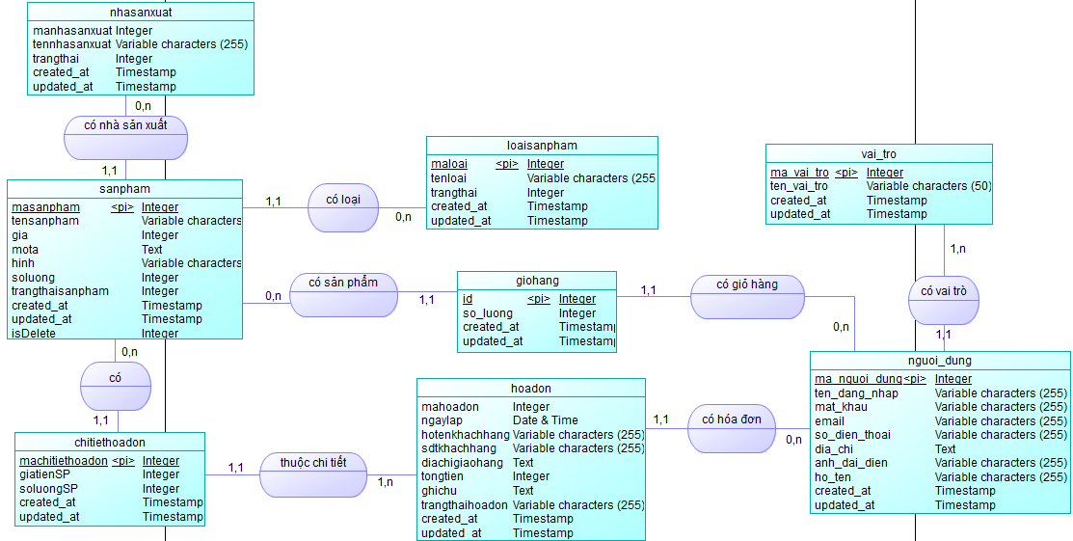

Hình 3. 1. Mô hình thực thể kết hợp

### *3.2.2 Mô hình vật lý*

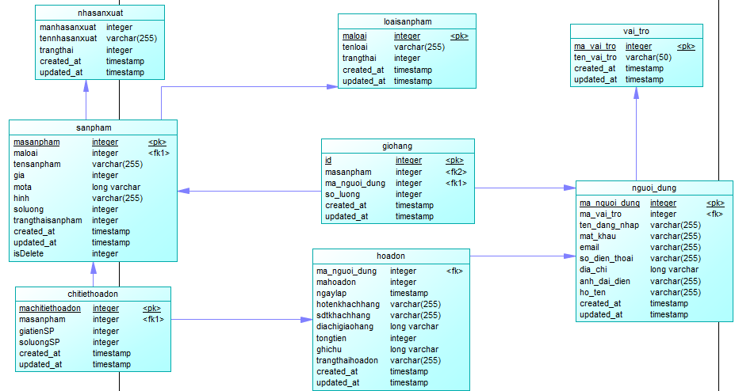

Hình 3. 2. Mô hình vật lý

### *3.2.3 Mô tả các bảng trong lược đồ cơ sở dữ liệu*

|  |  |  |  |  |  |  |
| --- | --- | --- | --- | --- | --- | --- |
| **Tên tắt thuộc tính** | **Diễn giải** | **Loại giá trị** | **Kiểu dữ liệu** | **Miền giá trị** | **Chiều dài** | **Ghi chú** |
| **ma_nguoi_dung** | **Mã người dùng** | **BB** | **Integer** | **Khóa chính** |  |  |
| *ma_vai_tro* | *Mã vai trò* | *BB* | *Integer* | *Khóa ngoại* |  |  |
| ten_dang_nhap | Tên đăng nhập |  | Varchar |  | 255 |  |
| mat_khau | Mật khẩu |  | Varchar |  | 255 |  |
| email | Email |  | Varchar |  | 255 |  |
| so_dien_thoai | Số điện thoại |  | Varchar |  | 255 |  |
| dia_chi | Địa chỉ |  | Text |  | 255 |  |
| anh_dai_dien | Ảnh đại diện |  | Varchar |  | 255 |  |
| ho_ten | Họ tên |  | Varchar |  | 255 |  |

Bảng 3. 1. Bảng người dùng

|  |  |  |  |  |  |  |
| --- | --- | --- | --- | --- | --- | --- |
| **Tên tắt thuộc tính** | **Diễn giải** | **Loại giá trị** | **Kiểu dữ liệu** | **Miền giá trị** | **Chiều dài** | **Ghi chú** |
| **masanpham** | **Mã sản phẩm** | **BB** | **Integer** | **Khóa chính** |  |  |
| *maloai* | *Mã loại* | *BB* | *Integer* | *Khóa ngoại* |  |  |
| *manhasanxuat* | *Mã nhà sản xuất* | *BB* | *Integer* | *Khóa ngoại* |  |  |
| tensanpham | Tên sản phẩm |  | Varchar |  | 255 |  |
| gia | Giá sản phẩm |  | Integer |  |  |  |
| soluong | Số lượng sản phẩm |  | Integer |  |  |  |
| hinh | Mô tả |  | Varchar |  | 255 |  |
| trangthaisanpham | Hình ảnh |  | Integer |  |  |  |

Bảng 3. 2. Bảng sản phẩm

|  |  |  |  |  |  |  |
| --- | --- | --- | --- | --- | --- | --- |
| **Tên tắt thuộc tính** | **Diễn giải** | **Loại giá trị** | **Kiểu dữ liệu** | **Miền giá trị** | **Chiều dài** | **Ghi chú** |
| **maloai** | **Mã loại** | **BB** | **Integer** | **Khóa chính** |  |  |
| tenloai | Tên loại |  | Varchar |  | 255 |  |
| trangthai | Trạng thái |  | Integer |  |  |  |

Bảng 3. 3. Bảng loại sản phẩm

|  |  |  |  |  |  |  |
| --- | --- | --- | --- | --- | --- | --- |
| **Tên tắt thuộc tính** | **Diễn giải** | **Loại giá trị** | **Kiểu dữ liệu** | **Miền giá trị** | **Chiều dài** | **Ghi chú** |
| **manhasanxuat** | Mã nhà sản xuất | BB | Integer | Khóa chính |  |  |
| tennhasanxuat | Tên nhà sản xuất |  | Varchar |  | 255 |  |
| trangthai | Trạng thái  nhà sản xuất |  | Integer |  |  |  |

Bảng 3. 4. Bảng nhà sản xuất

|  |  |  |  |  |  |  |
| --- | --- | --- | --- | --- | --- | --- |
| **Tên tắt thuộc tính** | **Diễn giải** | **Loại giá trị** | **Kiểu dữ liệu** | **Miền giá trị** | **Chiều dài** | **Ghi chú** |
| **mahoadon** | **Mã hóa đơn** | **BB** | **Integer** | **Khóa chính** |  |  |
| *ma_nguoi_dung* | *Mã người dùng* | *BB* | *Integer* | *Khóa ngoại* |  |  |
| ngaylap | Ngày lập |  | Date & Time |  |  |  |
| hotenkhachang | Họ tên khách hàng |  | Varchar |  | 255 |  |
| sdtkhachhang | Số điện thoại khách hàng |  | Varchar |  | 255 |  |
| diachigiaohang | Địa chỉ giao hàng |  | Text |  |  |  |
| tongtien | Tổng tiền |  | Integer |  |  |  |
| trangthaihoadon | Trạng thái hóa đơn |  | Varchar |  | 255 |  |
| ghichu | Ghi chú |  | Text |  |  |  |

Bảng 3. 5. Bảng hóa đơn

|  |  |  |  |  |  |  |
| --- | --- | --- | --- | --- | --- | --- |
| **Tên tắt thuộc tính** | **Diễn giải** | **Loại giá trị** | **Kiểu dữ liệu** | **Miền giá trị** | **Chiều dài** | **Ghi chú** |
| **machitiethoadon** | **Mã chi tiết hóa đơn** | **BB** | **Integer** | **Khóa chính** |  |  |
| *mahoadon* | *Mã hóa đơn* | *BB* | *Integer* | *Khóa ngoại* |  |  |
| *masanpham* | *Mã sản phẩm* | *BB* | *Integer* | *Khóa ngoại* |  |  |
| giatienSP | Giá tiền sản phẩm |  | Integer |  |  |  |
| soluongSP | Số lượng sản phẩm |  | Integer |  |  |  |

Bảng 3. 6. Bảng chi tiết hóa đơn

|  |  |  |  |  |  |  |
| --- | --- | --- | --- | --- | --- | --- |
| **Tên tắt thuộc tính** | **Diễn giải** | **Loại giá trị** | **Kiểu dữ liệu** | **Miền giá trị** | **Chiều dài** | **Ghi chú** |
| **ma_vai_tro** | **Mã vai trò** | **BB** | **Integer** | **Khóa chính** |  |  |
| ten_vai_tro | Tên vai trò |  | Varchar |  | 50 |  |

Bảng 3. 7. Bảng vai trò

|  |  |  |  |  |  |  |
| --- | --- | --- | --- | --- | --- | --- |
| **Tên tắt thuộc tính** | **Diễn giải** | **Loại giá trị** | **Kiểu dữ liệu** | **Miền giá trị** | **Chiều dài** | **Ghi chú** |
| **id** | **Id** | **BB** | **Integer** | **Khóa chính** |  |  |
| *ma_nguoi_dung* | *Mã người dùng* | *BB* | *Integer* | *Khóa ngoại* |  |  |
| *masanpham* | *Mã sản phẩm* | *BB* | *Integer* | *Khóa ngoại* |  |  |
| so_luong | Số lượng |  | Integer |  |  |  |

Bảng 3. 8. Bảng giỏ hàng

## 3.2 Phát thảo giao diện của trang web

* Giao diện quản lý của admin

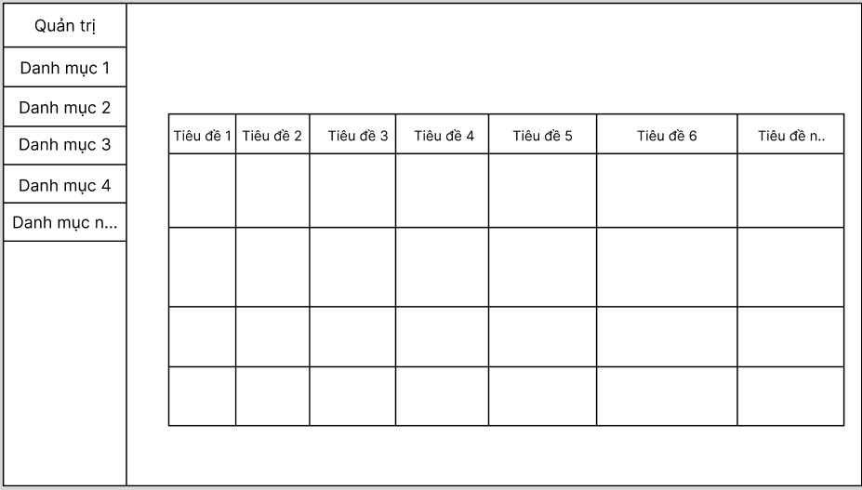

Hình 3. 3. Phác thảo giao diện quản lý của admin

* Giao diện trang chủ

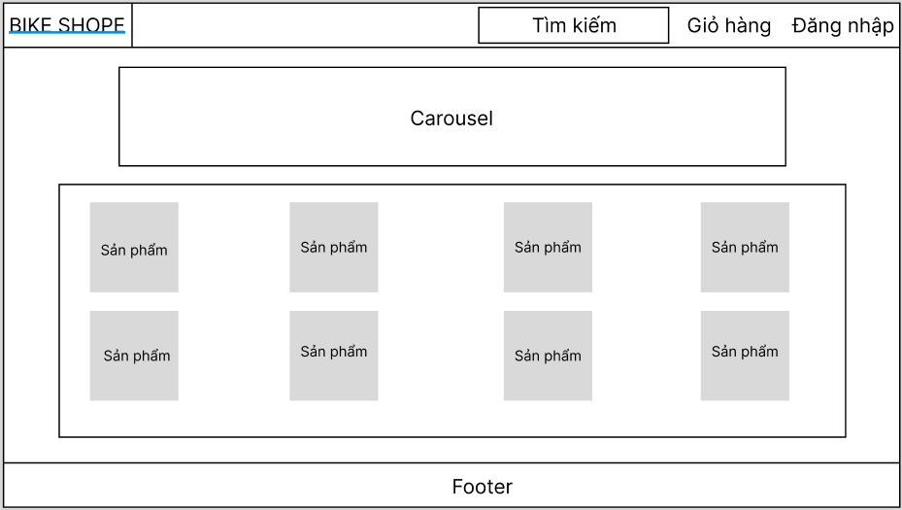

Hình 3. 4. Phác thảo giao diện trang chủ

* Giao diện trang thông tin chi tiết sản phẩm

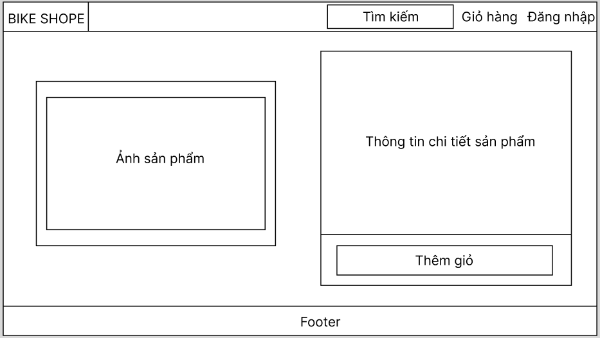

Hình 3. 5. Phác thảo giao diện thông tin chi tiết sản phẩm

* Giao diện giỏ hàng

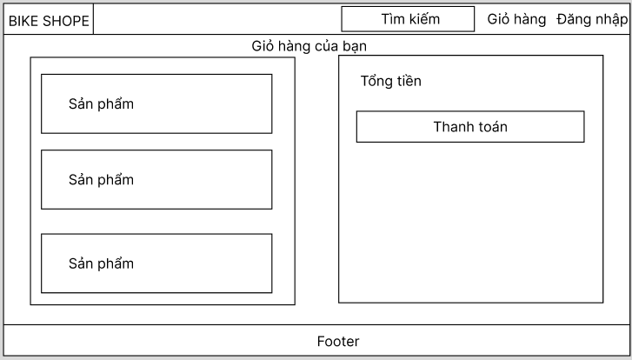

Hình 3. 6. Phác thảo giao diện giỏ hàng

* Giao diện thanh toán đơn hàng

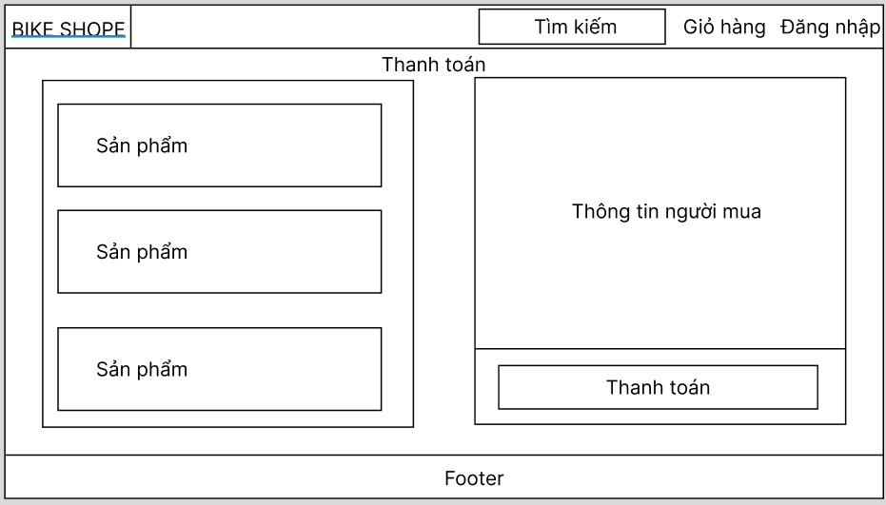

Hình 3. 7. Phác thảo giao diện thanh toán đơn hàng

* Giao diện trang thông tin người dùng

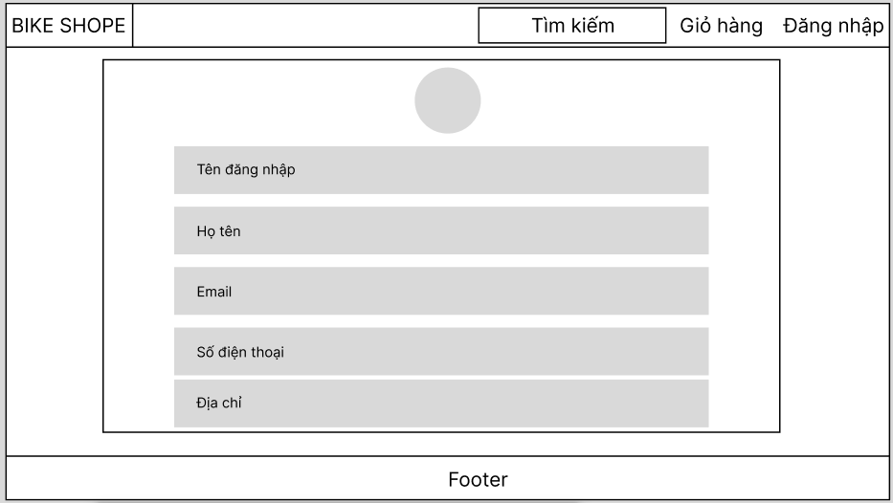

Hình 3. 8. Phác thảo giao diện thông tin người dùng

* Giao diện đơn hàng của khách hàng

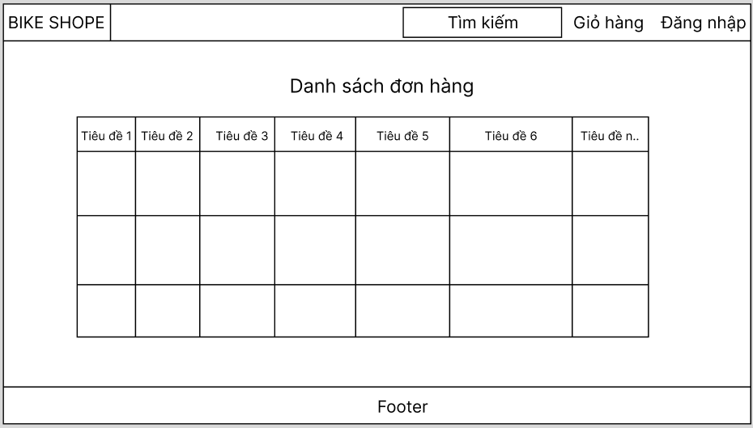

Hình 3. 9. Giao diện đơn hàng của người dùng

# CHƯƠNG 4: KẾT QUẢ NGHIÊN CỨU

## Dữ liệu thực nghiệm

Dữ liệu về vai trò

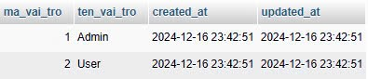

Hình 4. 1. Dữ liệu của bảng vai trò

Dữ liệu về người dùng

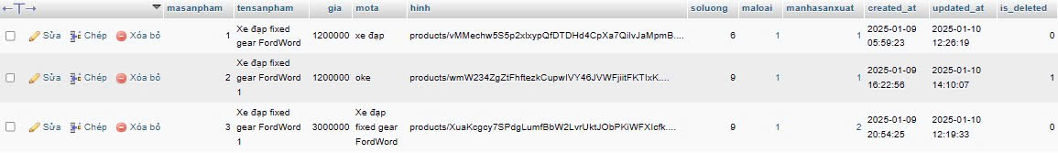

Hình 4. 2. Dữ liệu của bảng người dùng

Dữ liệu về sản phẩm

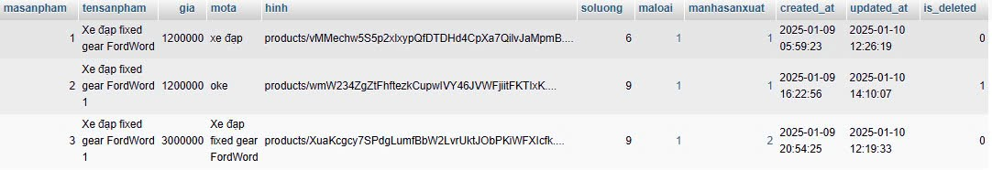

Hình 4. 3. Dữ liệu của bảng sản phẩm

Dữ liệu về loại sản phẩm



Hình 4. 4. Dữ liệu của bảng loại sản phẩm

Dữ liệu về nhà sản xuất

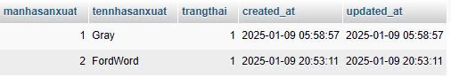

Hình 4. 5. Dữ liệu của bảng nhà sản xuất

Dữ liệu về hóa đơn

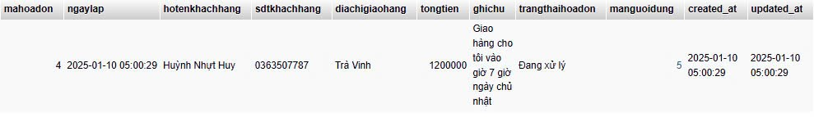

Hình 4. 6. Dữ liệu của bảng hóa đơn

Dữ liệu về chi tiết hóa đơn



Hình 4. 7. Dữ liệu của bảng chi tiết hóa đơn

Dữ liệu về giỏ hàng

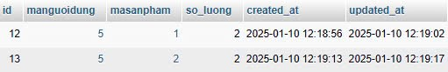

Hình 4. 8. Dữ liệu của bảng giỏ hàng

## Các chức năng

### *4.2.1 Đối với admin*

* Xây dựng giao diện đăng nhập

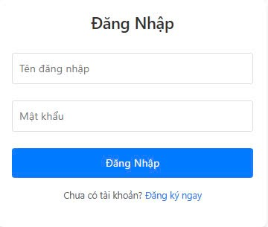

Hình 4. 9. Giao diện đăng nhập của admin

* Xây dựng giao diện và chức năng nghiệp vụ của sản phẩm (admin có thể xem, thêm mới, sửa và xóa sản phẩm theo mong muốn)

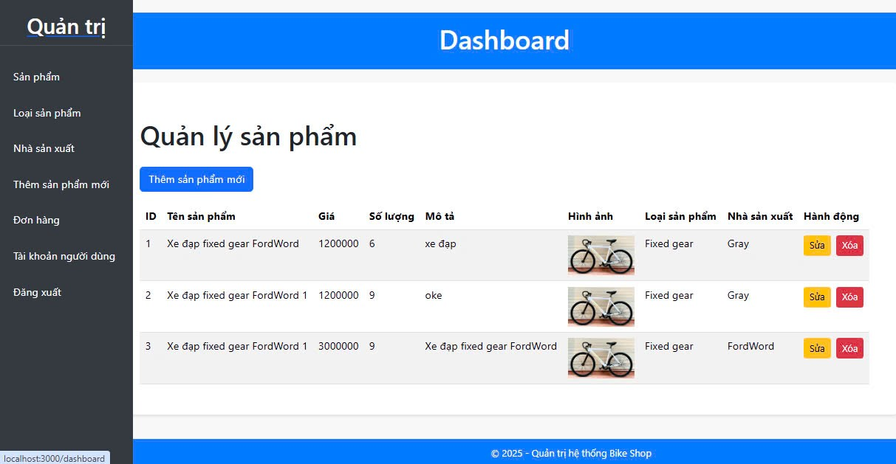

Hình 4. 10. Giao diện quản lý sản phẩm

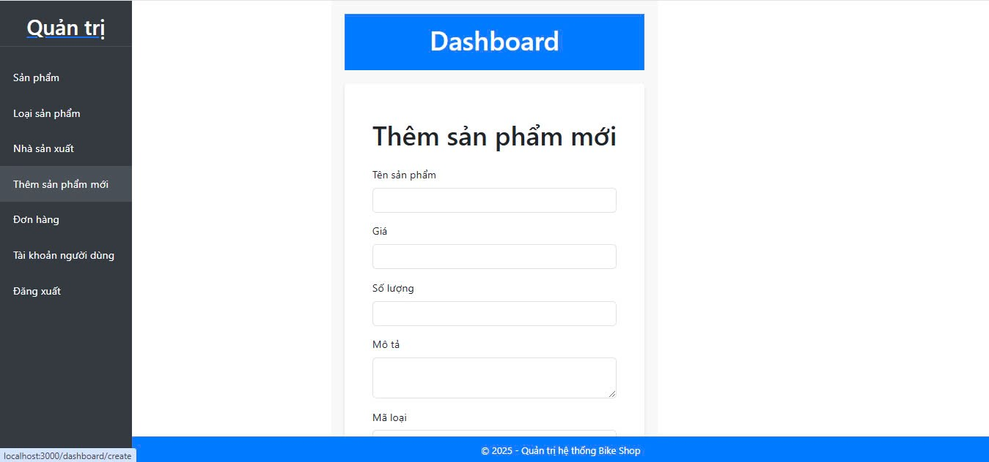

Hình 4. 11. Giao diện thêm mới sản phẩm

* Xây dựng giao diện quản lý loại sản phẩm (admin có thể xem, thêm, sửa và xóa loại sản phẩm mong muốn)

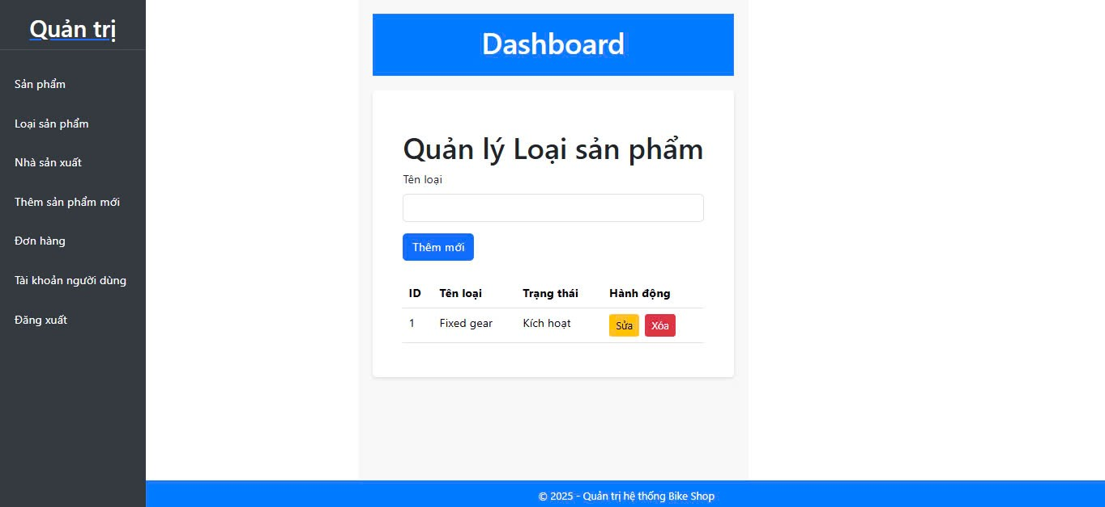

Hình 4. 12 Giao diện quản lý loại sản phẩm

* Xây dựng giao diện quản lý nhà sản xuất (admin có thể xem, thêm, sửa và xóa nhà sản xuất mong muốn)

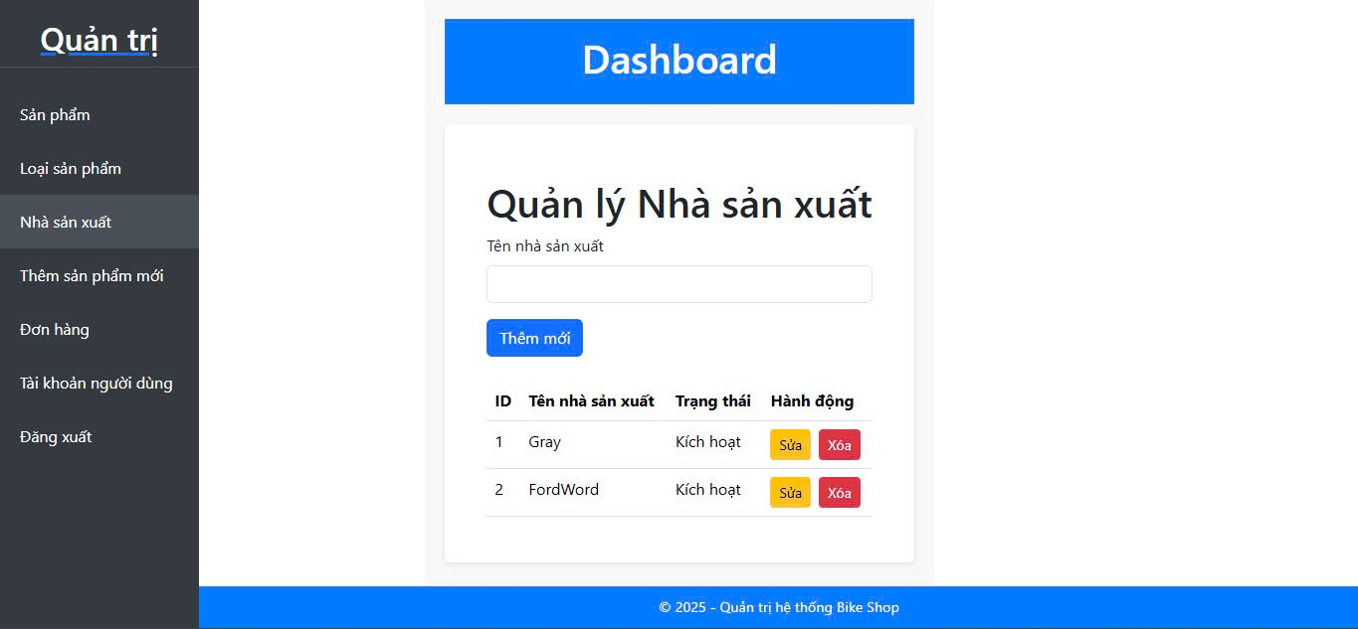

Hình 4. 13. Giao diện quản lý nhà sản xuất

* Xây dựng giao diện quản lý đơn hàng (admin có thể xem và hủy đơn hàng)

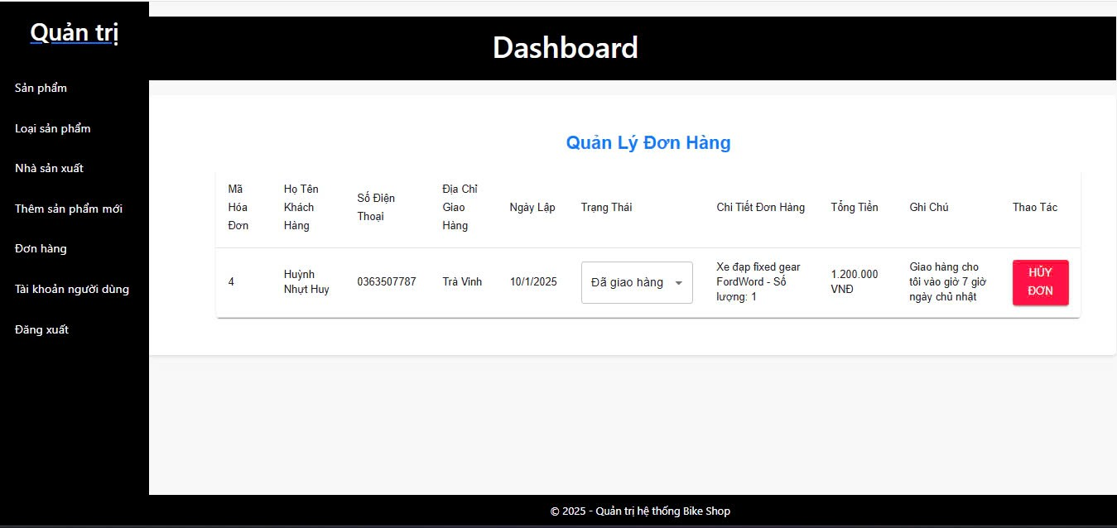

Hình 4. 14. Giao diện quản lý đơn hàng

### *4.2.2 Đối với người dùng*

* Xây dựng giao diện đăng ký

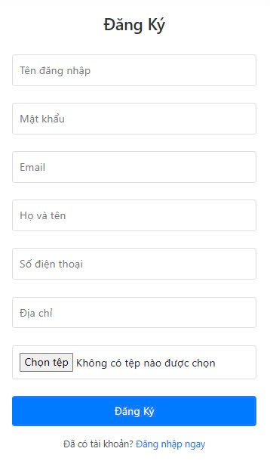

Hình 4. 15. Giao diện đăng ký của người dùng

* Xây dựng giao diện đăng nhập



Hình 4. 16. Giao diện đăng nhập của người dùng

* Xây dựng giao diện trang chủ gồm lọc sản phẩm và xem các sản phẩm

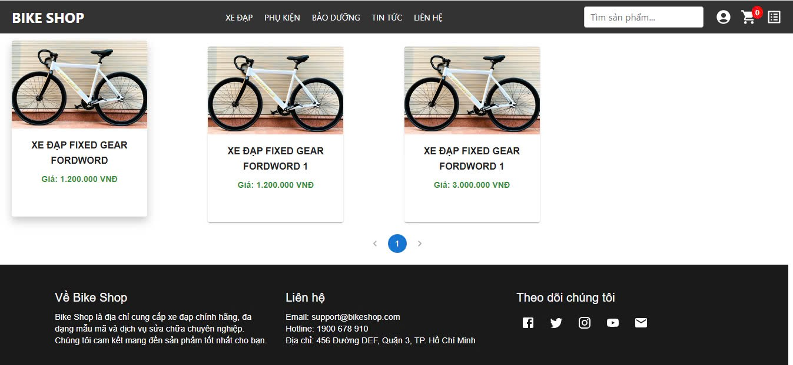

Hình 4. 17. Xây dựng giao diện trang chủ

* Xây dựng giao diện thông tin chi tiết sản phẩm gồm thông tin chi tiết của sản phẩm và chức năng thêm sản phẩm vào giỏ hàng

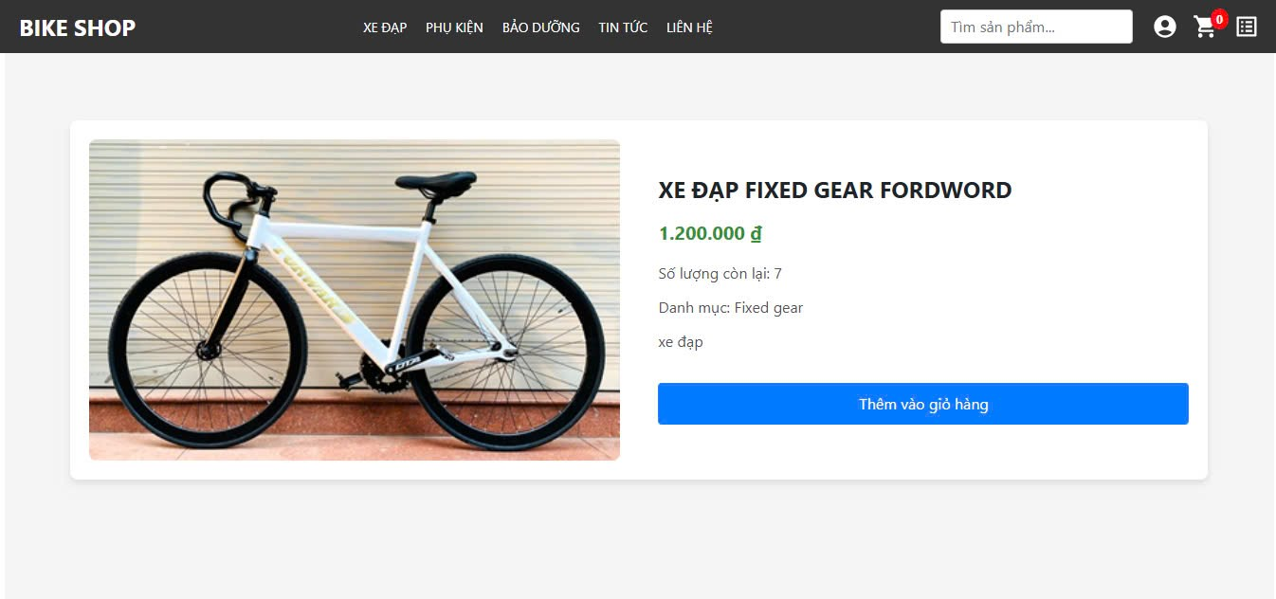

Hình 4. 18. Xây dựng giao diện thông tin chi tiết sản phẩm

* Xây dựng giao diện giỏ hàng gồm thông tin các sản phẩm trong giỏ hàng của người dùng và nút thanh toán đơn hàng

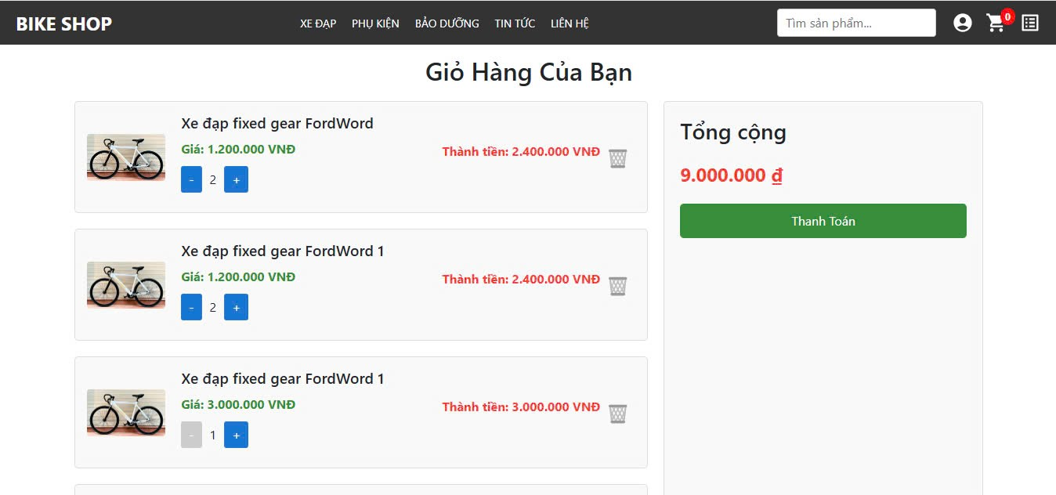

Hình 4. 19. Xây dựng giao diện giỏ hàng

* Xây dựng giao diện thanh toán gồm các sản phẩm muốn thanh toán, thông tin người dùng và chức năng thanh toán

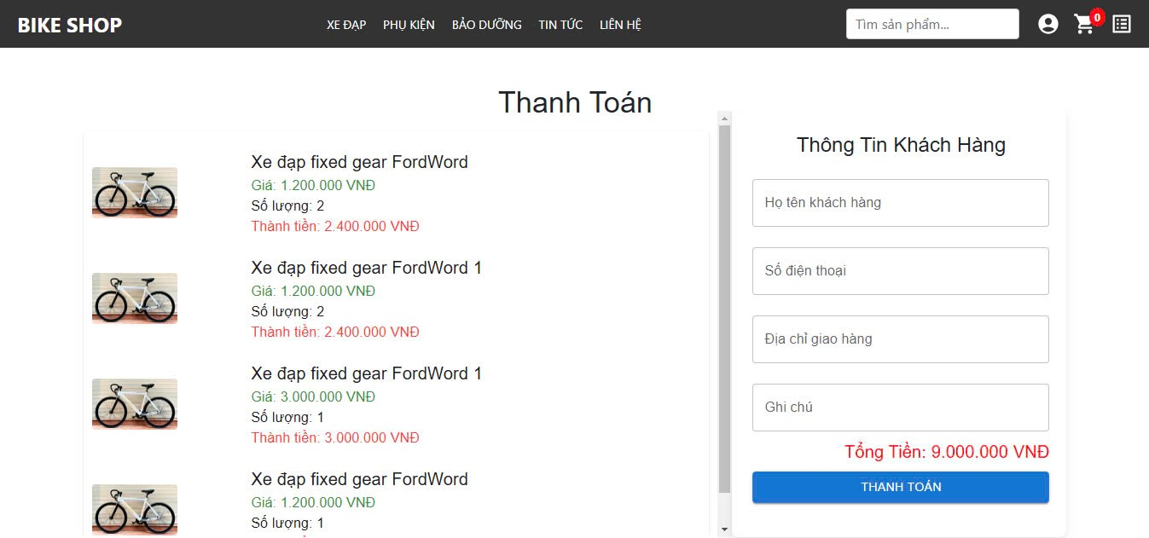

Hình 4. 20. Xây dựng giao diện thanh toán

* Xây dựng giao diện thông tin cá nhân của người dùng gồm thông tin người dùng và chức năng cập nhật thông tin người dùng

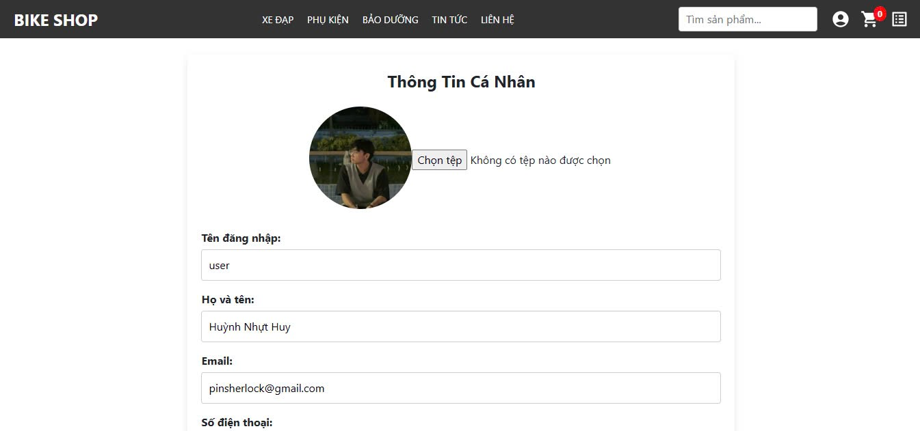

Hình 4. 21. Xây dựng giao diện thông tin người dùng

# CHƯƠNG 5: KẾT LUẬN VÀ HƯỚNG PHÁT TRIỂN

## 5.1 Kết luận

* Dự án xây dựng website bán xe đạp đã đạt được những kết quả tích cực và mang lại những đóng góp quan trọng trong quá trình triển khai và phát triển. Tôi đã thành công trong việc tạo ra một nền tảng thân thiện người dùng, giúp người tiêu dùng dễ dàng tìm kiếm và mua sắm sản phẩm.
* Đối với những đóng góp mới, tôi đã áp dụng các phương pháp và công nghệ mới nhất để cải thiện trải nghiệm người dùng. Giao diện thân thiện, quản lý đơn hàng hiệu quả, và khả năng tương tác cao là những điểm nổi bật mà môi trường trực tuyến mang lại.
* Không chỉ là thương mại điện tử, đây còn là nơi các tay đua có thể săn những chiếc xe chất lượng cũng như được trải nghiệm một dịch vụ tuyệt vời mà trang web mang lại, luôn cung cấp những chiếc xe mới nhất, trải nghiệm mua sắm thú vị cho người thích những chiếc xe chính hãng.
* Bên cạnh sự thành công thì hiện tại dự án cũng có một vài hạn chế:
* Hiện tại chức năng giỏ hàng đã có nhưng còn vài điều thiếu sót, trong tương lai tôi sẽ cố gắng hoàn thiện giỏ hàng để có thể phù hợp với người dùng hơn
* Giao diện website từ phía người dùng và admin vẫn còn nhiều điều thiếu sót cần phải điều chỉnh.
* Các tiêu chí để tìm kiếm hoặc lọc những thứ cần thiết cho cả người quản trị lẫn người dùng vẫn còn quá ít khiến trải nghiệm của người dùng có thể tệ đi, đó là một thiếu sót vô cùng lớn.
* Số lượng sản phẩm chỉ có các xe đạp cùng với nhà sản xuất, chưa có nhiều sản phẩm khác.
* Cơ sở dữ liệu còn khá ít và chưa đầy đủ thông tin cho sản phẩm.
* Nếu khắc phục được những hạn chế ở trên thì website bán máy xe đạp sẽ tạo ra được một trang web thân thiện với người dùng, việc mua sắm trên các trang web bán máy xe đạp của nhóm chúng tôi cũng sẽ dễ dàng hơn, chất lượng và dịch vụ của trang web sẽ đạt cao hơn. Người dùng sẽ có nhiều thông tin về chủ cửa hàng hoặc về thông tin về địa chỉ của shop nếu có vấn đề cần liên hệ và trao đổi.

## 5.2 Hạn chế

Bên cạnh sự thành công thì hiện tại dự án cũng có một vài hạn chế:

* Hiện tại, dự án vẫn chưa có chức năng thanh toán online, bình luận sản phẩm và thống kê doanh thu, sự thiếu xót này sẽ ảnh hưởng đến trải nghiệm mua sắm của người dùng và cho quản lý của admin, đây là thứ cần phải thực hiện để có thể tạo ra dự án hoàn chỉnh và tiện lợi.
* Giao diện vẫn chưa được được tối ưu và chưa được chăm sóc kĩ càng, điều này sẽ làm giảm giá trị thẩm mỹ của website.
* Những hạn chế trên cần được xử lý để tạo ra một trang web bán điện thoại hoàn chỉnh, thuận tiện và hấp dẫn đối với người dùng. Cải thiện được những hạn chế này sẽ nâng cao chất lượng của trang web, sẽ góp phần tăng cường trải nghiệm mua sắm trực tuyến của người dùng.

## 5.3 Hướng phát triển

* Có một số hướng phát triển mà tôi muốn đề xuất cho đồ án lần này của bản thân là:
* Mở rộng sản phẩm: không chỉ bán máy xe đạp mà tôi có thể bán cả phụ kiện của những chiếc xe mà tôi bán. Có thể sẽ thêm những trang giới thiệu về chúng hoặc làm thêm một vài route khác.
* Tối ưu hóa trải nghiệm của người dùng: làm cho người dùng thoải mái mua sắm ở website của tôi mà không gặp bất cứ vấn đề nào phát sinh, gây mất thiện cảm trong mắt khách hàng.
* Thêm những chức năng mới như: giảm giá sản phẩm, áp mã giảm giá cho sản phẩm, những sản phẩm nổi bật, sản phẩm mới sẽ được đưa lên đầu tiên. Cung cấp đầy đủ thông tin người dùng, tích hợp các API như tỉnh thành phố, … để dễ dàng hơn không phải điền thông tin nữa. Thêm nhiều phương thức thanh toán hơn trong tương lai như thanh toán bằng thẻ tín dụng,…Chức năng đăng nhập có thể đăng nhập với tài khoản google, facebook,…
* Mở rộng kiến thức: học hỏi kiến thức để nâng cấp website, tham khảo nhiều nguồn tài liệu, cập nhật các chức năng mới cho trang web, nâng cao sự hiểu biết của bản thân và đem áp dụng cho chính website bán máy chơi game của mình, góp phần làm cho website ngày càng mạnh mẽ và tiện dụng hơn.
* Những hướng phát triển này không chỉ giúp tôi phát triển được trang web hiện tại mà nó còn giúp tôi trong khoản thời gian thực tập sắp tới, giúp tôi phát triển bản thân cũng như rèn luyện chuẩn bị cho sự cạnh tranh ngoài thực tế.
* Tôi cam kết sẽ tiếp tục mày mò, tìm hiểu và phát triển để có thể mang lại cảm giác thoải mái của khách hàng khi quyết định mua sắm tại website của chúng tôi.

# DANH MỤC TÀI LIỆU THAM KHẢO

|  |  |
| --- | --- |
|  | 1. J. Walke, "Quick Start", 29 9 2020. [Online]. Available: https://react.dev |
|  | 1. Oracle Corporation, "MySQL Documentation", 1995. [Online]. Available: <https://www.mysql.com/> 2. Taylor Otwell và đội ngũ Laravel, "Laravel Documentation". Available: https://laravel.com/docs |
|  | 1. W3Schools : <https://www.w3schools.com/> |
|  | 1. Phạm Minh Đương, tài liệu giảng dạy môn ‘Phân tích và thiết kế hệ thống thông tin’, giảng viên trường Đại học Trà Vinh, năm 2014. |